COMPITO ESERCITAZIONE
[ ]x[ ]+[ ] = [ ]x[3,0] Alternatore: Guarda il grafico sottostante: è il grafico del flusso magnetico alternato di un alternatore [Φ(t)]. Dal grafico ricava:
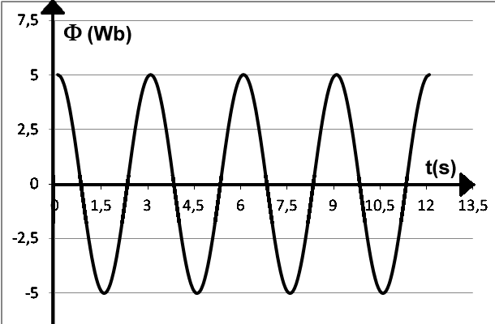
- La pulsazione ω, il periodo T, il valore max [Φ₀] raggiunto dal flusso e la frequenza f dell’Alternatore. Scrivi poi la funzione Φ(t) del flusso magnetico in funzione del tempo.
- Scrivi la funzione ε_{IND}(t) della tensione indotta in funzione del tempo. Trova il valore max della tensione indotta: supponendo che la resistenza del circuito sia R=20Ω, calcola il valore max della corrente indotta, il valore della potenza media e scrivi la funzione Pot_ist(t) della potenza istantanea in funzione del tempo.
- Calcola il valore della fem efficace e della corrente efficace.
- Sapendo che la bobina dell’alternatore è composta da 120 spire di raggio 40cm, trova il valore del vettore magnetico B.
- Quali dei grafici sottostanti descrive la tensione indotta ε_{IND}(t) prodotta dall’Alternatore? Giustifica la risposta.
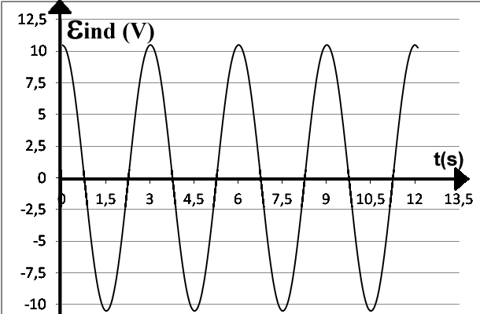
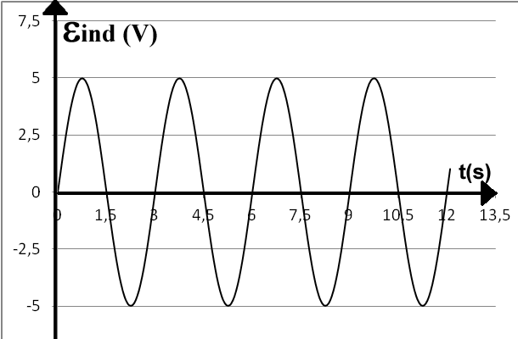
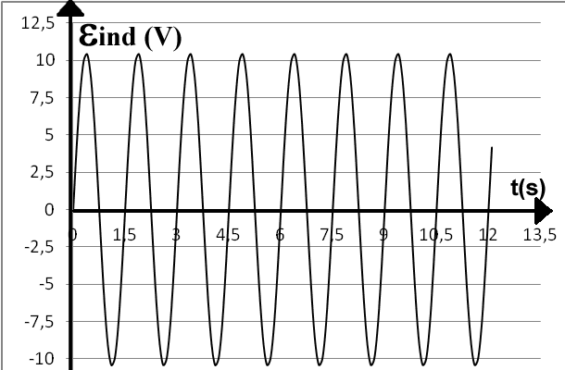
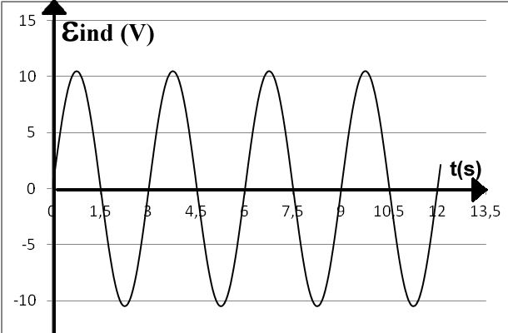

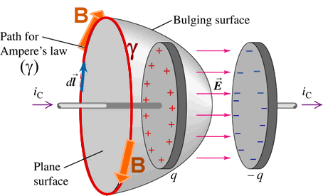
Corrente di spostamento: teoria. Guarda la figura a destra: rappresenta un condensatore sul quale si interrompe una corrente reale Ic.
Intro: Voglio calcolare il valore del vettore B: per farlo uso la Legge di Ampere ($\oint{BS= 0Iconcatenata)}$ con la circonferenza “γ” come percorso di circuitazione: come superfici appoggiate a γ ne scelgo una esterna al condensatore, attraversata da Ic (plane surface), e l’altra interna, non attraversata dalla corrente Ic ma dal vettore elettrico E (Bulging surface). Se facciamo il calcolo del valore di B otteniamo due valori diversi a seconda della superficie considerata! Spiega come mai avviene ciò e come questo fatto ha permesso di predirre l’esistenza della corrente di spostamento. [ ]x[ ]+[ ] = [ ]x[2,0]
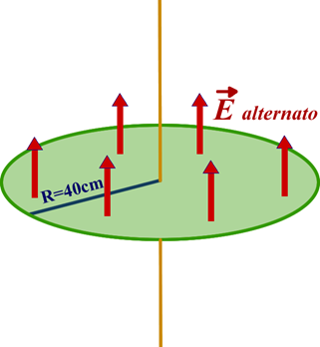
Corrente di spostamento: problema. Una regione di spazio di forma cilindrica di raggio R=40cm è attraversata da un campo elettrico variabile nel tempo [E(t)] diretto secondo l’asse del cilindro e di valore: E(t)=A⋅cos(5t)⋅e^{-2t} + C⋅t + D.
Calcola il valore di A, C e D sapendo che i) dopo un certo tempo il valore del campo magnetico $\vec{B}$ praticamente si annulla ii) il campo magnetico prodotto dalla corrente di spostamento alla distanza di 40cm dall’asse del cilindro al tempo t=0s ha come modulo |$\vec{B}$|=10⁻⁴ T. Esiste un parametro del quale, con le due condizione sopraddette, non è possibile conoscere il valore?
[ ]x[ ]+[ ] = [ ]x[2,5]

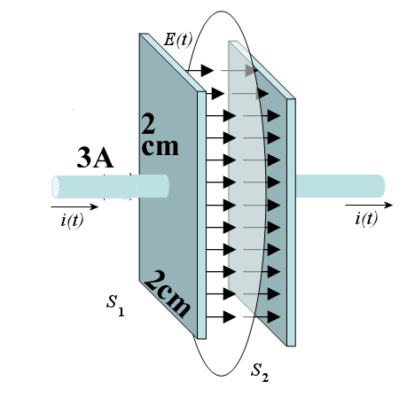
Risolvi almeno due dei tre problemi proposti
Problema 1: Un condensatore è composto da due facce circolari parallele di raggio R=2cm (in figura le facce sono quadrate: fai conto che siano circolari). Il condensatore all’inizio è scarico: su di esso giunge una corrente elettrica di 3A. Sapendo che il campo elettrico dentro un condensatore ha equazione: E=Q/(e₀⋅S) verifica con un calcolo che il valore della corrente di spostamento dentro il condensatore è proprio 3A.
Problema 2: Una bobina composta da 400 spire e di area 400cm² è immersa in un campo magnetico uniforme B=5mT. Calcola quale deve essere la frequenza di rotazione affinché essa produca una tensione efficace di 230V. Tale tensione alimenta due resistenze poste in serie, ognuna avente 40Ω di resistenza: quanto tempo impiega l’alternatore a generare un’energia di 10⁵ J? [ ]x[ ]+[ ] = [ ]x[1,5]

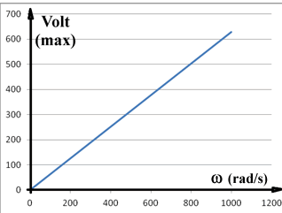
Problema 3: Calcola il numero di spire che deve avere una bobina di area di base 200cm² immersa in un campo magnetico B=0,05T affinché essa produca una tensione efficace di 230 V con una frequenza f=50Hz.
(Analisi grafica) Dopodiché guarda il grafico a destra: rappresenta l’andamento della max fem indotta di un alternatore al cambiare della pulsazione ω. Sei in grado di calcolare il valore max del flusso dell’alternatore?
[ ]x[ ]+[ ] = [ ]x[1,5]

